Månedsbrev for Desember.

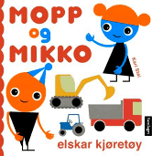
I måneden som gikk….
Har vi kommet ordentlig i gang med små lesegrupper. Der vi Har lest om Mopp og Mikko og deres kjøretøy. De minste elsker denne boken.
De 3 store jentene har fått høre litt om Bukkene Bruse og malt og limt noen fine bukker som henger inne på avdelingen.
Vi har hatt samling så å si hver dag og utvidet repertoaret vårt litt med Alf Prøysen sine sanger.
Det er viktig for oss at ungene får mye variert mat. Og denne måneden er det vi som har hatt ansvaret på huset for matbestilling, og vi har utvidet pålegget vårt en del med mange typer spennende sorter som røkelaks, hummus, vegetarpostei, rødbetsalat, paprikaost, vårløk, pepperost o.s.v og flere eksotiske frukter.
Måneden startet med masse regn, men i det siste så har vi vært velsignet med kulde fra nord og finere dager som vi har tilbringt mye utendørs.

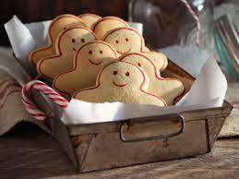
I Desember måned skal vi…..
Lage ett eget julerom på avdelingen. Her skal vi ha kjekke julesamlinger hver dag i Desember.
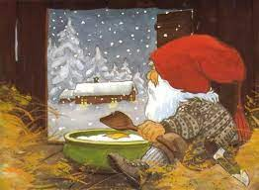
Gå på kirkevandring med de 6 eldste. Er det noen av dere som ikke ønsker dette så gi oss en lyd så vi kan lage ett opplegg og gi barnehagen for det/ de barna. Kirkevandringen er allerede i morgen 6 desember.
Nissefest 16 Desember. Veldig koselig om dere vil kle barna i røde klær o.l + nisse lue denne dagen:) Vi skal lage julegaver.
Få besøk av lurenissen.
Disse sangene synger vi : Musevisa, jeg gikk meg over sjø og la, jul i svingen, tenn lys, santa Lucia, nå tennes tusen julelys.
Vi skal Fortelle om hvorfor vi feirer jul, men ingen forkynnelse.

Julekonsert - reisen til julestjernen for de 6 eldste mandag 19.12 kl 11 i konserthuset.

- Fremover skal vi ha ekstra fokus på samspillskvaliteten ved måltidene i barnehagen. Til lunsj deler vi gruppen i to for å få til de gode måltidene.

- Avdelingsinfo:
Lucia feiring i Barnehagen 13 Desember fra kl 15.00- 16.00.
Da inviterer vi dere Lussekatter, kaffe, te og Juice. Vi har fellessang ved fint vær utendørs. Og Uglene går rundt og synger lucia sangen. Kjekt om barna har på seg hvite klær denne dagen .
Informasjonen dere fikk ang nytt barn på avdelingen var litt misvisende. Vi får ikke bare ett barn, men hele 2 små starter hos oss i slutten av Nov, begynnelsen på Desember.
Mandag 28 November starter Sigurd hos oss.
Og torsdag 1 Desember får vi en ny jente hos oss som heter Indus.
- Julelappene er rett rundt hjørnet, fint om dere leverer de inn så fort som mulig.
NB: Husk å sjekke barnets hylle. Har det alt det trenger av skiftetøy? Votter og hele luer med hals kan være lurt å ha for de små.
Brukerundersøkelsen har dere fått på mail. Vi håper på størt mulig svarprosent her:) Slik at vi vet hva vi kan jobbe med videre og hva dere synes vi gjør bra:). På forhånd takk.

